Visite virtuelle de Paris avec Tour Builder-Google Earth
Suivez le lien internet en cliquant sur ici. Cela vous emmène sur le bon site.
 | Nom du lieu | Questions sur le lieu : y répondre à l’aide des indications, des photos ou du lien Internet fournis | Fonction du lieu : politique, culturelle-touristique ou économique.
1 | Ile de la cité | Quelle cathédrale gothique est située sur cette île ?  Combien de personnes la visitent chaque année ?
2 | Assemblée nationale | A quel temple grec de l'Antiquité ressemble le palais où est située l'Assemblée nationale ?  Qui travaille à l'intérieur ?
3 | Champ de Mars | Quel monument est placé sur le champ de Mars ?  Citez un musée proche de ce monument.
4 | François Hollande | Dans quel lieu réside le président de la République ?
5 | Palais Brongniart | Quelle forme a ce bâtiment ?  Quel lieu abrite-t-il ?
6 | Le Centre Pompidou | Pourquoi ce bâtiment est-il surprenant ?  Quelle est l'activité du Centre Pompidou ?
7 | Le Louvre | Quel monument y-a-t-il dans la cour du musée ?  Quel est le tableau le plus célèbre du musée ?
8 | Arc de Triomphe | Quelle forme a cette place et les avenues qui en partent ?  Quel est le nom de l'avenue surlignée en jaune ?
9 | Quartier de la Défense | Quel type de bâtiments trouve-t-on dans le quartier de la Défense ?  Quelles activités y trouve-t-on ?
10 | Le bois de Boulogne | Citez 2 activités sportives que les Parisiens peuvent faire ou observer dans ce bois.

2ème partie : Une ville qui grandit depuis 2000 ans
- Regarder la vidéo.
Comment a évolué la superficie de Paris entre 1800 et 1998 ?

2 à 5) Allez sur les lieux numérotés 2 à 5. Pour chacun, associez-le à la bonne lettre du schéma de l'extension de Paris.
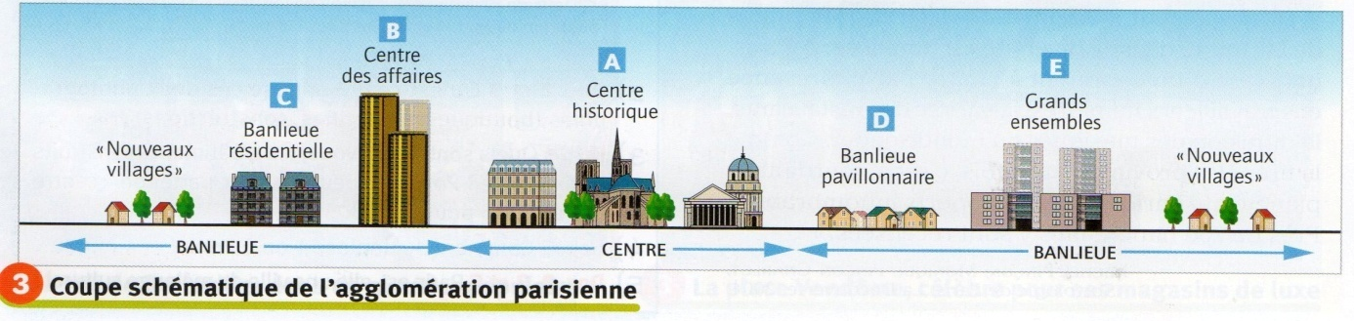
Paris-Centre :
La Courneuve :
Le Vésinet :
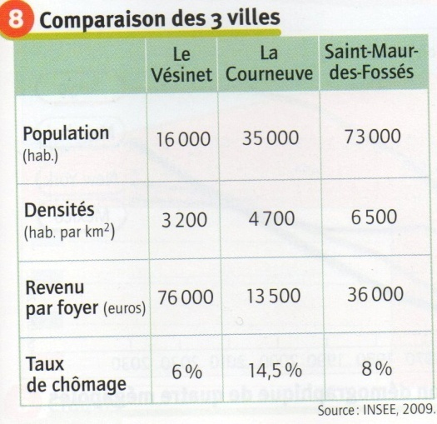
Saint-Maur-des-Fossés :
6) Classer ses 3 villes de 1 à 3 pour chacune des lignes du tableau.

Laquelle a les habitants les plus riches ?

Laquelle a les habitants les plus pauvres ?

7) Quel problème pour les Parisiens peut-on identifier sur cette image ?

